Ejercicio obligatorio 2 tema 7: Manejo ERP Odoo

1. Aqui creamos una nuevo cliente despues introducimos 3 productos

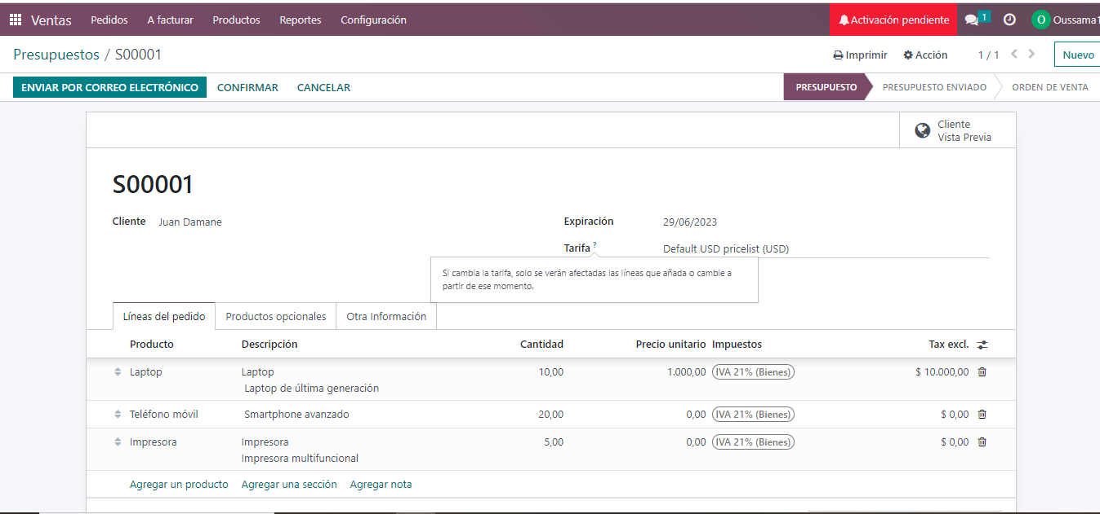

Despues, Enviamos por email el presupuesto, en pdf.

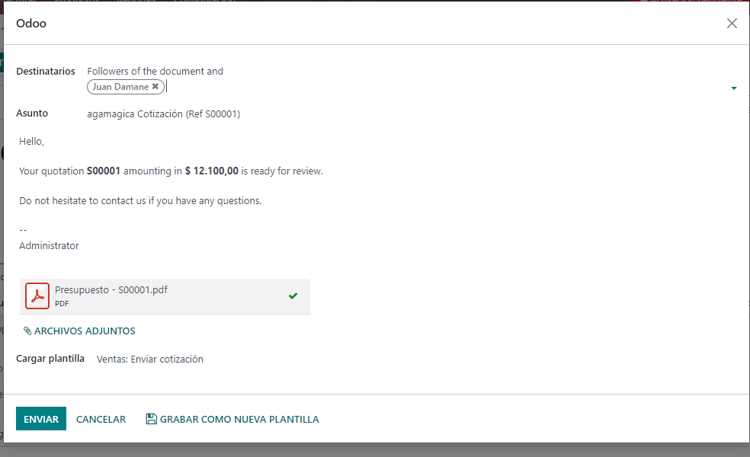

Aqui Realizamos una factura de este presupuesto

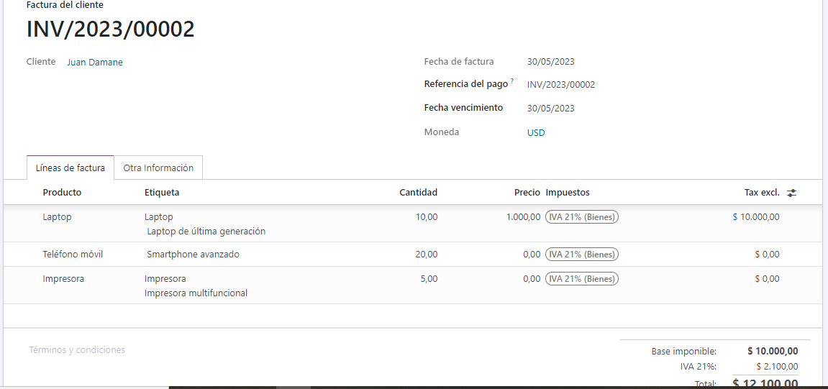

2-

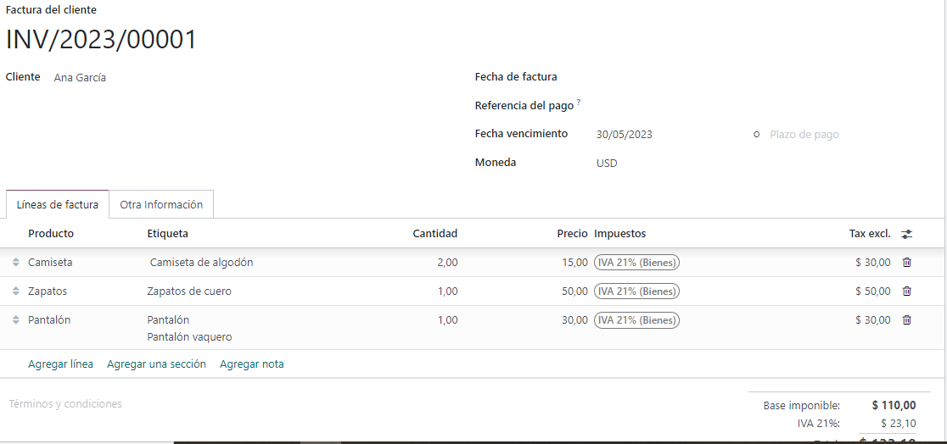

\*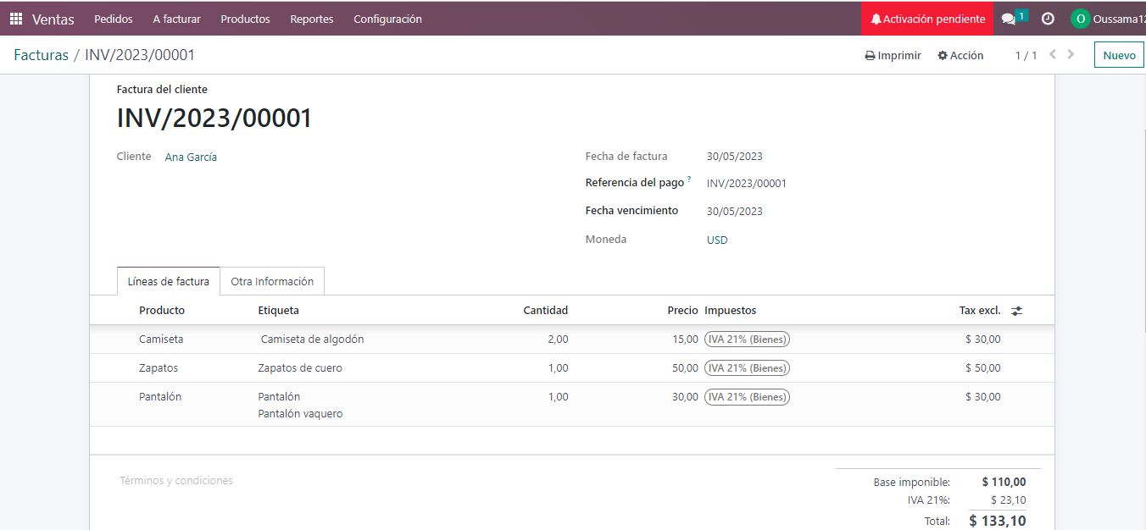

3-el módulo de "Gestión de Ventas" en Odoo te proporciona una plataforma integral para gestionar y supervisar eficientemente todo el proceso de ventas de tu empresa, desde la generación de presupuestos y pedidos hasta la facturación y el seguimiento de ventas.